Verslag natuurkunde practicum
Naam: Yasmin Al-Jarrah
Klas: 3VGT
Docent: E. van Doorn
Datum: 19-12-2017
Ik heb bij het practicum samengewerkt met: Isabel Pauw
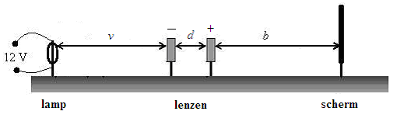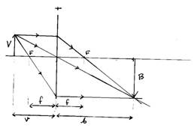

Inleiding
We hebben op school een proefje gedaan over de lenzenformule. Het doel was om erachter te komen of er een verband is tussen de voorwerpsafstand en de beeldafstand. We hebben verschillende metingen gedaan om hier achter te komen. Met een positieve lens kun je een voorwerp afbeelden op een scherm. Hierbij is een beeldafstand (b) en een voorwerpsafstand (v).
Doel
Welk verband tussen de voorwerpsafstand en de beeldafstand is er? Is de lenzenformule juist?
Werkplan
A: We hebben alles in centimeters gemeten.
B: We gaan rekenen met de lenzenformule. Deze formule gaat als volgt:
1/f= 1/v + 1/b
“f” staat voor de brandpuntsafstand, “v” staat voor de voorwerpsafstand en “b” staat voor de beeldafstand. Als je de voorwerpsafstand wilt weten gaat de formule zo:
1/v= 1/f – 1/b
En bij de beeldafstand is het:
1/b= 1/f – 1/v
In de rekenmachine voer je in:
(1:v) + (1:b) =
Je krijgt nu een getal met heel veel decimalen en wat vaak begint met “0,0….”. vervolgens doe je:
1 : ans
Nu krijg je de brandpuntsafstand.
C: Voor het practicum hebben we een dia, een positieve lens, een lamp, een scherm en een liniaal gebruikt. Ook hebben we natuurlijk papier en pen gebruikt om de resultaten op te schrijven.

D: Dit was de opstelling:
E: Van de lamp tot de lens is de voorwerpsafstand. Deze hebben we steeds veranderd om te kijken wanneer we een scherp beeld kregen. Het scherm (de beeldafstand) hebben we ook verplaatst. Telkens noteer je deze afstand en zet je ze in een tabel.
Onderzoeksresultaten
Meting | Voorwerpsafstand v (cm) | Beeldafstand b (cm)
1 | 10.3 | 6.5
2 | 15.3 | 11.5
3 | 45.7 | 26.5
4 | 49.0 | 21.0
5 | 50.1 | 16.5
6 | 52.5 | 36.5

De grafiek kon ik helaas niet maken omdat mijn Excel niet werkte.
1/v | 1/b | 1/f
0.0970 | 0.1538 | 3.98
0.0653 | 0.0869 | 6.56
0.0218 | 0.0377 | 16.76
0.0204 | 0.0606 | 14.7
0.0199 | 0.0199 | 12.41
0.0190 | 0.0273 | 21.53

Conclusie
A: Er is inderdaad een verband tussen de beeldafstand en de voorwerpsafstand: hoe kleiner de voorwerpsafstand is, hoe groter de beeldafstand is.
B: De lenzenformule is juist want je ziet het verband, ook al hebben we niet overal even nauwkeurig gemeten.
C: De brandpuntsafstand van de lens was 18,8 centimeter.
Discussie
Ik vond de proef niet zo goed gaan, want we hadden veel nauwkeuriger en vaker kunnen meten en dan hadden we betere resultaten gehad. Ook vond ik het heel vervelend dat mijn Excel niet werkte en dat ik geen grafiek kon maken, want dan hadden we de resultaten veel duidelijker kunnen zien. De taakverdeling vond ik wel goed gaan.
Je komt bij 1/f niet altijd op hetzelfde getal uit omdat de 1/b en de 1/v ook steeds verschillen van elkaar.

